|  |  |
| --- | --- |
|  | Sede Concepción Talcahuano  JetCat – Primera entrega – Anexos |
|  |  |
|  |  |
|  | Miguel Montero  Cristián De la Rivera |
|  |  |
|  | |  | | --- | |  | | Concepción, noviembre de 2012 | |

# Anexos

## Estándares de definición de variables, documentación, mensajes de error y etiquetación de avances.

### Estándar de diagramación

Los diagramas están construidos en la herramienta CASE ‘*Visual Paradigm Comunity Edition*’. Esta herramienta ofrece la diagramación en el estándar UML 2.0; teniendo opciones para la creación de cada uno de los diagramas posibles en UML. Al seleccionar una de estas opciones, la diagramación se determina por las reglas particulares para el tipo de diagrama en cuestión, según el esquema que entrega UML 2.0. Por lo anterior, los diagramas creados siguen necesariamente este estándar, además de estar relacionados entre ellos para mantener una consistencia en la arquitectura de la aplicación.

### Estándar de modelo entidad-relación y Base de datos

El modelo de entidad relación está construido en la herramienta CASE ‘*Visual Paradigm Comunity Edition*’ y, por lo tanto, está regido por las reglas de diagramación que posee este software. Estas limitaciones responden mayormente a estándares de presentación gráfica de la estructura lógica diseñada.

Además de lo anterior, cualquier nombre utilizado en la creación de Bases de datos, tablas o campos no puede tener espacios, números ni caracteres especiales; dentro de estos caracteres especiales se incluye la letra “ñ” y los signos de interrogación y exclamación. Se excluye el guion bajo “_”, utilizado para representar espacios.

Los nombres de las tablas empiezan con mayúsculas (letra inicial) y siguen con minúsculas. En el caso de las tablas que se compongan lógicamente de otras, se puede poner un nombre representativo a la lógica de la relación o las dos tablas principales (con la primera letra de cada tabla en mayúscula), sin espacio entre ellas. (e.g. TablaunoTablados).

El nombre de los campos debe ir con minúsculas, evitando usar múltiples palabras. Se puede usar abreviaciones de mínimo 3 caracteres, aunque no es recomendado. Para el caso de las llaves foráneas, se debe colocar el nombre de la tabla de la que proviene la llave (Incluyendo su inicial en mayúscula), seguido de un guion bajo y el nombre del campo (e.g. Tablauno_id)

### Estándar de “ficha” de respaldo:

Para cada respaldo se deberá rellenar un formulario antes de realizar dicha tarea cada uno de estos irían numerados (Ej. 001, 002, 003), el formulario sería el siguiente:

|  |  |  |  |
| --- | --- | --- | --- |
| **FORMULARIO RESPALDO “001”** | | | |
| **Encargado respaldo** | : | Pedro Andrade |  |
| **Fecha** | : | 11/11/2011 |  |
| **Hora** | : | 09:00 AM |  |
| **Tipo de Respaldo (marcar con una X)** | : | Incremental  X  Full |  |
| **Comentario** | : |  |  |
| **FIRMA(s)** | | | |
|  |  |  |  |
| _____________________ |  | __________________________________________ |  |
| Encargado respaldo |  | Jefe proyecto |  |

### Estándar de almacenado del respaldo (lugar físico):

Cada respaldo será entregado por el encargado al Jefe de Proyecto y este será guardado dentro de una caja fuerte dentro de la empresa, a su vez cada encargado (independiente de la etapa) guardara otro respaldo en su área de trabajo que esté libre de humedad para así evitar posibles daños físicos en las unidades.

### Estándar para los días de respaldo y revisión:

Se establece que los respaldos incrementales tendrán una diferencia de 48 horas, estos serán dos veces a la semana. Por otro lado los respaldos Full habrán dos tipos; los semanales y los mensuales. Los semanales se realizaran al fin de la semana de trabajo, los mensuales se harán la última semana del mes, preferentemente los días sábado. Necesariamente el encargado de la revisión deberá ser el Jefe de proyecto.

### Estándar para emergencias de respaldo:

Si por cualquier razón se produjera un percance dentro del desarrollo de software, ya sean ataques a las BDD (Base de datos), virus, cortes de luz, reinicios del SO inesperado. Se deberá dar prioridad y respaldar la información de manera inmediata de forma completa, en el caso de los reinicios se verificara la información para luego realizar su respaldo.

## Diccionario de datos

### Resumen

|  |  |
| --- | --- |
| Nombre | Documentación |
| Image0.png Administrador | Usuario principal del sistema. Obtiene la información resultante de procesar los datos de ventas, clientes, mascotas y demases reportes varios. Además, modifica información en los mantenedores. |
| Image0.png Secretaria | Usuario secundario. Ingresa información al sistema y se preocupa de las ventas. |
| Image0.png BDD | Motor de base de datos donde se encuentran los registros de los elementos que utiliza el sistema. Se comunica con la aplicación por medio del framework. |
| Image1.png Habilitar credenciales | Autentificación y consistencia de la sesión de un usuario. Además se comprueba la existencia de un solo usuario en el sistema, sus privilegios y la seguridad de sus credenciales. |
| Image1.png Framework (web2py) | Capa intermedia que se preocupa de varios aspectos de bajo nivel que utiliza el sistema, como comunicación con la BDD o validaciones de seguridad. |
| Image1.png Venta insumos | Entrega de venta de insumos y creación de ventas de éstos. Guardado de información para ser utilizado en la creación posterior de estadísticas. |
| Image1.png Generar reportes | Utilización de datos para obtener información útil basándose en la información recopilada por la empresa en su ejercicio normal. |
| Image1.png Exportar documentos | Obtención de documentos con información de los reportes en varios formatos, siendo posible la impresión en papel de éstos. |
| Image1.png Generación de estadísticas | Procesado de datos para obtener información representativa de forma general a alguna realidad relevante de la empresa; se complementa con los reportes. |
| Image1.png Mantenedor Clientes | Creación, actualización y mantención de información sobre clientes y sus datos asociados. |
| Image1.png Generar Alerta | Creación de mensajes que advierten al administrador de algún aspecto relevante para el ejercicio de la empresa. |

### Detalle

|  |  |  |
| --- | --- | --- |
| Image1.png Habilitar credenciales | | |
| Actor | Administrador, Secretaria | |
| Incluye | Framework (web2py) | |
| Extiende | - | |
| Curso Normal | | Curso Alternativo |
| 1. Se le pregunta al usuario sus datos de inicio de sesión | |  |
| 1. El usuario ingresa sus datos de inicio de sesión | |  |
| 1. Se validan los datos entregados | | * 1. Los datos no son válidos y se entrega un mensaje de error y se vuelve al punto 1 |
| 1. Se envían los datos al framework para ser consultados a la Base de datos | | * 1. Existe un problema con la base de datos y se entrega un mensaje de error. |
| 1. Se recibe el resultado de la consulta | |  |
| 1. Se comprueba si los datos de inicio de sesión estaban correctos. | | * 1. Lo datos no son correctos y se envía un mensaje de error. Se vuelve al punto 1. |
| 1. Se confirman la validez de los datos y se inicia la sesión | |  |
| 1. Se muestra la pantalla principal con la sesión iniciada. | |  |

|  |  |  |
| --- | --- | --- |
| Image1.png Venta insumos | | |
| Actor | Administrador, Secretaria | |
| Incluye | Framework (web2py) | |
| Extiende | - | |
| Curso Normal | | Curso Alternativo |
| 1. Se muestra una pantalla de compra | |  |
| 1. Un cliente solicita la compra de un insumo | |  |
| 1. Se ingresa la información del insumo en la pantalla de compra | |  |
| 1. Se validan los datos ingresados | | * 1. Los datos ingresados no son válidos y se muestra un mensaje de error, se vuelve al punto 1 |
| 1. Se envía la información al framework para hacer la consulta a la BDD | | * 1. Ocurre un problema con la BDD y se envía un mensaje de error. |
| 1. Se recupera la información del insumo y se valida su existencia | | * 1. El insumo no está disponible para ser vendido o no existe, enviándose un mensaje de error. |
| 1. Se procesan datos sobre los insumos y se muestran en pantalla | |  |
| 1. Se confirma la venta por el precio mostrado | | * 1. Se cancela la venta y se vuelve al paso 1 |
| 1. Se envía la información al framework para ser guardada en la BDD | | * 1. Ocurre un problema con la BDD y se envía un mensaje de error. |
| 1. Se guarda la información correctamente en la BDD y se muestra un mensaje de éxito | |  |

|  |  |  |
| --- | --- | --- |
| Image1.png Mantenedor Clientes | | |
| Actor | Administrador | |
| Incluye | Framework (web2py) | |
| Extiende | - | |
| Curso Normal | | Curso Alternativo |
| 1. Se muestra una lista de los mantenedores disponibles | |  |
| 1. El administrador selecciona el mantenedor de clientes | |  |
| 1. Se envía la selección al framework | |  |
| 1. La BDD obtiene la información solicitada | | * 1. No se pueden recuperar datos de la BDD y se envía un mensaje de error. |
| 1. Se devuelven los datos de la tabla seleccionada | |  |
| 1. Se estructuran y se muestran los datos | |  |
| 1. Se selecciona una operación sobre un campo | |  |
| 1. Se muestra la interfaz relevante para operación solicitada | |  |
| 1. Se realiza una operación sobre un registro en los campos mostrados. | |  |
| 1. Se valida la información ingresada. | | * 1. La información ingresada no es válida, por lo que se muestra un error y se vuelve al punto 5. |
| 1. Se envía la operación al framework que realiza la consulta en la BDD. | | * 1. Ocurre un error con datos de la BDD y se envía un mensaje de error. |
| 1. Se actualizan los datos para reflejar los cambios | |  |
| 1. Se devuelve un mensaje señalando que la operación fue exitosa. | |  |

|  |  |  |
| --- | --- | --- |
| Image1.png Framework (web2py) | | |
| Actor | BDD | |
| Incluye | - | |
| Extiende | - | |
| Curso Normal | | Curso Alternativo |
| 1. Se establecen las conexiones e instancias necesarias para ejecutar la aplicación | | * 1. Falla algún componente y se muestra un error al intentar cargar la página. |
| 1. Se leen los archivos de la aplicación | |  |
| 1. Se ejecuta las instrucciones iniciales dispuestas en la aplicación | | * 1. Las instrucciones no son válidas y se muestra un mensaje de error en el lugar del componente conflictivo. |
| 1. Se recibe una instrucción desde la aplicación. | |  |
| 1. Se ejecuta la instrucción llamando a los componentes relevantes. | | * 1. Los componentes relevantes no están disponibles u ocurre un error, se muestra un mensaje señalándolo. |
| 1. Se devuelve el resultado de la operación. | |  |

|  |  |  |
| --- | --- | --- |
| Image1.png Generar reportes | | |
| Actor | Administrador, Secretaria | |
| Incluye | Framework (web2py) | |
| Extiende | Generación de estadísticas, Exportar documento | |
| Curso Normal | | Curso Alternativo |
| 1. Se muestra una lista con los distintos reportes disponibles | |  |
| 1. Se selecciona un reporte | | * 1. En caso de seleccionarse un reporte con generación de estadísticas, se activa su extensión de generación de estadísticas |
| 1. Se envía la selección al framework para ser consultada a la BDD | | * 1. Ocurre un error con la BDD y se muestra un mensaje de error |
| 1. Se reciben los datos de la consulta | |  |
| 1. Se seleccionan opciones de consulta para la generación del reporte | |  |
| 1. Se estructuran y muestran los datos | |  |
| 1. Se cierra la ventana de reporte | | * 1. Se selecciona la operación de exportar que ejecuta su extensión de exportar documento |

|  |  |  |
| --- | --- | --- |
| Image1.png Exportar documentos | | |
| Actor | - | |
| Incluye | - | |
| Extiende | - | |
| Curso Normal | | Curso Alternativo |
| 1. Se solicita la exportación desde un reporte. | |  |
| 1. Se captura la información a exportar | |  |
| 1. Se envía la información a la librería de exportación | |  |
| 1. La librería da formato y esquema a la información. | |  |
| 1. La librería crea un archivo con los datos solicitados | | * 1. Ocurre un problema con la librería y se envía un mensaje de error. |
| 1. Se descarga el archivo desde la aplicación | |  |

|  |  |  |
| --- | --- | --- |
| Image1.png Generación de estadísticas | | |
| Actor | - | |
| Incluye | - | |
| Extiende | - | |
| Curso Normal | | Curso Alternativo |
| 1. Se solicita la creación de estadísticas al crear un reporte | |  |
| 1. Se muestran las opciones de generación de estadísticas | |  |
| 1. Se ingresan los datos deseados y sus parámetros | |  |
| 1. Se validan los datos ingresados y sus parámetros | | * 1. Los datos ingresados son inválidos y se muestra un mensaje de error, volviendo al punto 2 |
| 1. Se envía la información al framework para su consulta a la BDD | | * 1. Ocurre un problema con la BDD y se muestra un mensaje de error |
| 1. Se reciben los datos de la consulta | |  |
| 1. Se procesan los datos según los parámetros. | |  |
| 1. Se estructura el resultado del proceso | |  |
| 1. Se muestra el resultado del procesamiento | |  |

|  |  |  |
| --- | --- | --- |
| Image1.png Generar Alerta | | |
| Actor | Administrador | |
| Incluye | Framework (web2py) | |
| Extiende | - | |
| Curso Normal | | Curso Alternativo |
| 1. Un administrador entra a la aplicación | |  |
| 1. Se inicia la comprobación de elementos importantes | |  |
| 1. Se envían la consulta al framework y éste la comunica a la BDD | | * 1. Ocurre un problema con la BDD y se muestra un mensaje de error |
| 1. Se reciben los datos de la consulta | |  |
| 1. Se comprueban los datos existentes contra los niveles esperados. | |  |
| 1. Los niveles se encuentran dentro de los márgenes aceptables | | * 1. Existe una violación a los niveles esperados y se crea una alerta |
|  | | * 1. Se estructuran las alertas encontradas |
| 1. Se muestra un mensaje señalando que no existen alertas | | * 1. Se muestran las alertas correspondientes. |

## Diseño físico del proyecto

### Pantallas

#### Menu principal

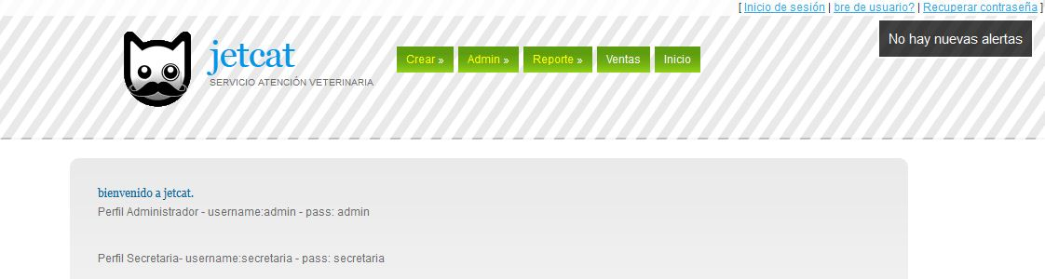

#### Pantalla ingreso

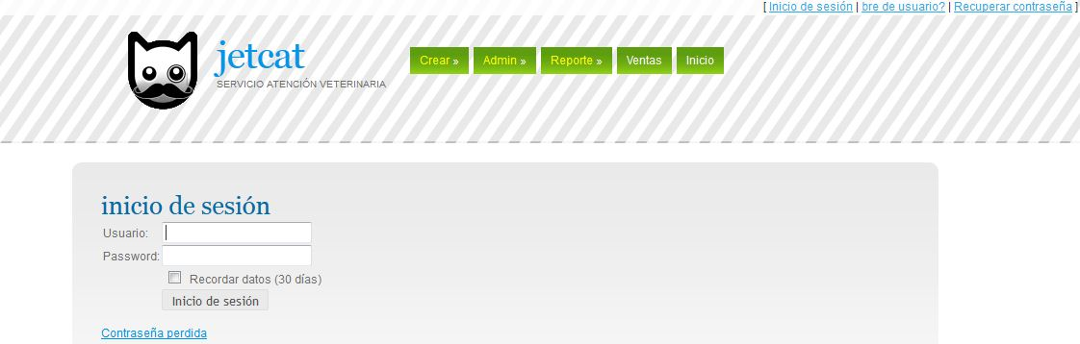

#### Pantalla modificación de datos

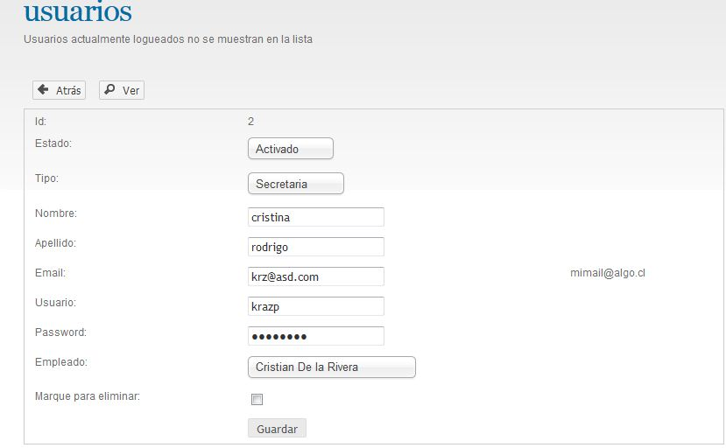

#### Consulta inserción de datos

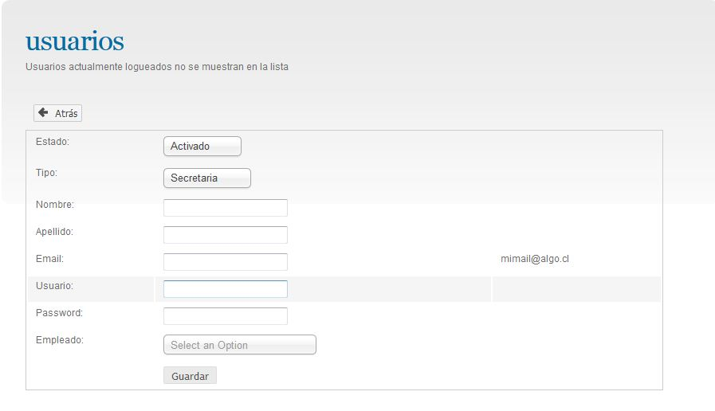

#### Mensajes de advertencia

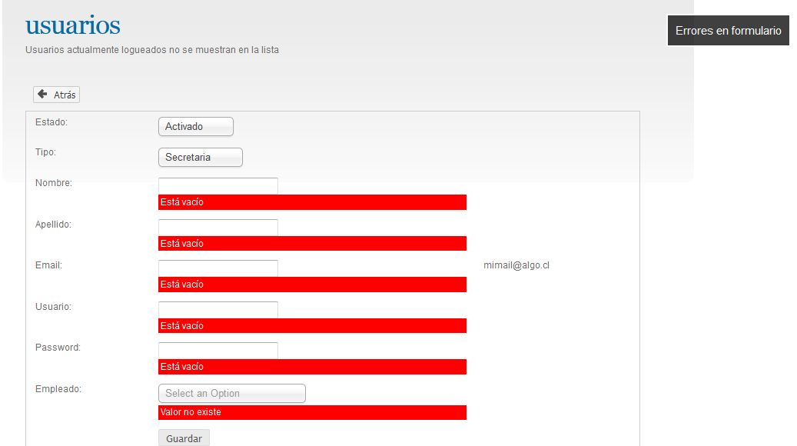

#### Mensaje confirmación

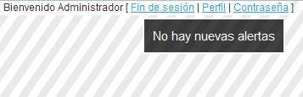

#### Consulta compleja

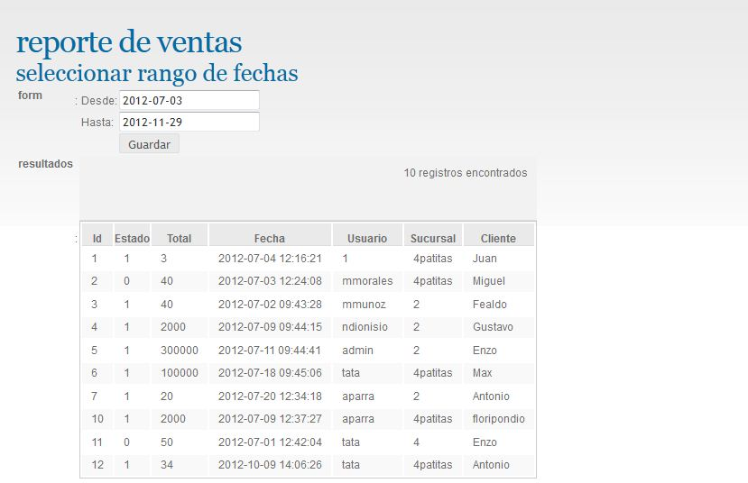

#### Reporte complejo

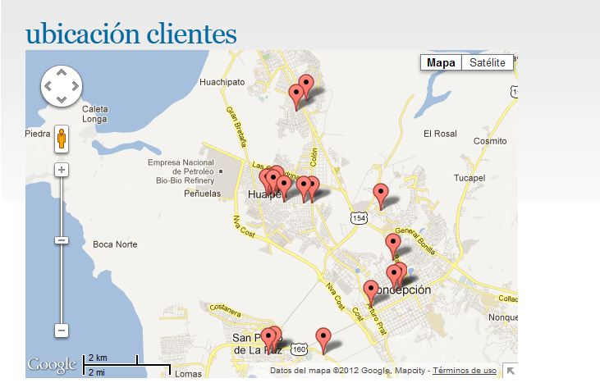

### Informes impresos

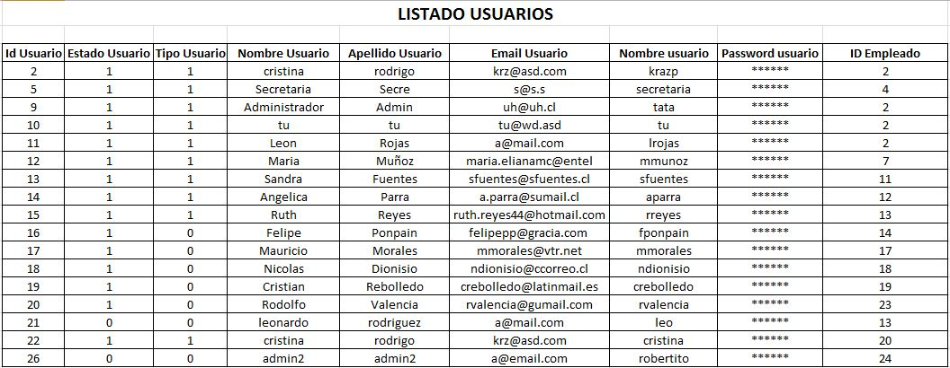

## Plan de respaldo

### Etapa “análisis-diseño”

Los tipos de respaldo a utilizar, considerando la cantidad de datos que se obtendrán, serán incrementales los días martes-jueves pasadas las 20 Hrs. Por otra parte se realizara un respaldo Full los días viernes al final de la jornada laboral antes de las 21hrs. Estos respaldos serán hechos por el analista programador (con dos discos duros), ya que para las etapas de análisis y diseño él será el encargado de realizarlas. Éste individuo, que a su vez cumple el rol de Jefe de proyecto deberá rellenar un formulario de entrega (más información en anexo) detallando lo que se respaldó, debiendo firmarlo. El primer disco duro será para los dos tipos de respaldo a utilizar, luego en el segundo disco duro se replicara la información del primero y será el Jefe de proyecto el que lo almacene en algún lugar seguro. Cabe mencionar que los respaldos también serán almacenados en la nube, utilizando el servicio de *Dropbox[1]*, para así mantener una seguridad mayor dentro de las etapas del proyecto.

El mismo Jefe de proyecto será el encargado de verificar que estos respaldos sean funcionales, por lo que habrá un día en la semana en el que se realizara la verificación de los datos, preferentemente los días lunes o martes, antes de las 12:00 Hrs. El respaldo de información se realizara en dos discos duros portátiles con capacidad de 500GB con las siguientes características técnicas:

* **Tipo de HDD*:*** Externo
* **Modelo:** Touro Mobile
* **Capacidad:** 500 GB
* **Interface:** USB 3.0
* **Formato:** 2.5"
* **Velocidad:** 4800Mbps
* **Peso:** 200g
* **Dimensiones:** 120x80 x 14.5mm

El cronograma de respaldo para la etapa de análisis y diseño será el siguiente:

“Ejemplo primer y segundo mes trabajo de 2012”

|  |  |  |  |  |  |
| --- | --- | --- | --- | --- | --- |
| **Semana 1 a semana 4** | | | | | |
| **Hora** | **Lunes** | **Martes** | **Miércoles** | **Jueves** | **Viernes** |
| 08:00 – 10:00 | **Revisión** | **Revisión** | **X** | **X** | **X** |
| 11:00 – 13:00 | **Revisión** | **Revisión** | **X** | **X** | **X** |
| 14:00 – 16:00 | **X** | **X** | **X** | **X** | **X** |
| 17:00 – 19:00 | **X** | **X** | **X** | **X** | **X** |
| 20:00 – 21:00 | **X** | **Incremental** | **X** | **Incremental** | **FULL** |

### Etapa “construcción”

Los respaldos a realizar en esta etapa serán incrementales 2 veces por semana (día martes y jueves antes de las 21 Hrs.) y Full los días viernes finalizada la jornada laboral entre las 20 y 21 hrs.

Estos respaldos serán efectuados por el analista programador y  los programadores, ya que todos tendrán que ver directamente la parte de codificación, cambios en los módulos, mejoras e interfaz del Software. Estos respaldos deben seguir estándares y procedimientos para que estos se hagan de manera correcta. En este caso  tanto el Analista programador como los programadores deberán rellenar un formulario de respaldo. El primer disco duro será para los dos tipos de respaldo a utilizar, luego en el segundo disco duro se replicara la información del primero y será el Jefe de Proyecto el que lo almacene en algún lugar seguro. Cabe mencionar que los respaldos también serán almacenados en la nube, utilizando el servicio de Dropbox, para así mantener una seguridad mayor dentro de esta etapa del proyecto. Es importante mencionar que el desarrollo utilizará la herramienta de control de versiones *GIT*, la que crea repositorios con los archivos del desarrollo de proyecto. Éstos repositorios que contienen la información serán el objeto de respaldo, aumentando la consistencia de los datos guardados.

Nuevamente el encargado de probar que los respaldos sean funcionales será el Jefe de Proyecto entre los días lunes o martes dependiendo de la disponibilidad del mismo. Por otra parte en la cuarta semana de cada mes el Jefe de proyecto realizara una copia Full del mes para mantener todo en un solo respaldo, esto lo hará un día sábado antes del medio día.

El respaldo de información se realizara en dos discos duros portátiles con capacidad de 500GB con las siguientes características técnicas:

* **Tipo de HDD*:*** Externo
* **Modelo:** Touro Mobile
* **Capacidad:** 500 GB
* **Interface:** USB 3.0
* **Formato:** 2.5"
* **Velocidad:** 4800Mbps
* **Peso:** 200g
* **Dimensiones:** 120x80 x 14.5mm

El cronograma de respaldo para la etapa de análisis será el siguiente:

“Ejemplo parte segundo mes y tercer mes trabajo de 2012”

|  |  |  |  |  |  |
| --- | --- | --- | --- | --- | --- |
| **Semana 1 a semana 4** | | | | | |
| **Hora** | **Lunes** | **Martes** | **Miércoles** | **Jueves** | **Viernes** |
| 08:00 – 10:00 | **Revisión** | **Revisión** | **X** | **X** | **X** |
| 11:00 – 13:00 | **Revisión** | **Revisión** | **X** | **X** | **X** |
| 14:00 – 16:00 | **X** | **X** | **X** | **X** | **X** |
| 17:00 – 19:00 | **X** | **X** | **X** | **X** | **X** |
| 20:00 – 21:00 | **X** | **Incremental** | **X** | **Incremental** | **FULL** |

## Documentación plan de prueba

El documento que controla la información necesaria a registrar al aplicar pruebas es el siguiente:

|  |  |  |  |  |  |  |  |  |  |  |  |  |
| --- | --- | --- | --- | --- | --- | --- | --- | --- | --- | --- | --- | --- |
| **PLAN DE PRUEBA N°1** | | | | | | | | | | | | |
| Tipo Prueba | | | : | Validación | | | | | | | | |
| Técnica de Prueba | | | : | Caja Blanca | | | | | | | | |
| Objetivo | | | : | Verificar la validación correcta del limite de caracteres en los campos | | | | | | | | |
| Responsable | | | : | Testeador | | | | | | | | |
| Fecha Prueba | | | : | 30/11/2012 | | | | | | | | |
|  | | | | | | | | | | | | |
| **N° Prueba** | | Dato de Prueba | | | | Resultado Esperado | | Resultado Obtenido | | | Acción Correctiva | |
| **1** | | -a*(n+1) | | | | Alerta error | | Mensaje de error, validación | | | Ver detalle | |
| **2** | | -a*(n*1.5) | | | | Alerta error | | Mensaje de error, validación | | | Ver detalle | |
| **3** | | - 1-%*(n/2+1) | | | | Alerta error | | Mensaje de error, validación | | | Ver detalle | |
| **4** | | 5000000000 | | | | Alerta error | | Mensaje de error, validación | | | Ver detalle | |
| **5** | | 0 | | | | Alerta error | | Mensaje de error, validación | | | Ver detalle | |
| **6** | | -1 | | | | Alerta error | | Mensaje de error, validación | | | Ver detalle | |
| **7** | | -3000000000 | | | | Alerta error | | Mensaje de error, validación | | | Ver detalle | |
| **8** | | 22 | | | | Dato ingresado, mensaje confirmación | | Valido | | | Ver detalle | |
| **9** | | a*n | | | | Dato ingresado, mensaje confirmación | | Valido | | | Ver detalle | |
| **10** | | a*n-1 | | | | Dato ingresado, mensaje confirmación | | Valido | | | Ver detalle | |
| **Acción Correctiva** | | | | | | | | | | | | |
| **Acción Correctiva** | Descripción Problema presentado | | | | Acción Realizada | | Código Modificado | Dato de Prueba | Resultado Esperado | Resultado Obtenido | | Estado |
| **1-7** | Mensaje de error validación | | | | Ingreso datos correctos | | - | Formularios varios | Mensaje datos ingresados | Mensaje datos ingresados | | Funcionalidad correcta |
| **8-10** | - | | | | Ingreso correcto | | - | Formularios validos | Ingreso correcto | Ingreso correcto | | Funcionalidad correcta |

|  |  |  |  |  |  |  |  |  |  |  |  |  |
| --- | --- | --- | --- | --- | --- | --- | --- | --- | --- | --- | --- | --- |
| **PLAN DE PRUEBA N°2** | | | | | | | | | | | | |
| Tipo Prueba | | | : | Validación, verificación | | | | | | | | |
| Técnica de Prueba | | | : | Caja Blanca | | | | | | | | |
| Objetivo | | | : | No permitir el ingreso de datos ya existentes en la BDD | | | | | | | | |
| Responsable | | | : | Testeador | | | | | | | | |
| Fecha Prueba | | | : | 30/11/2012 | | | | | | | | |
|  | | | | | | | | | | | | |
| **N° Prueba** | | Dato de Prueba | | | | Resultado Esperado | | Resultado Obtenido | | | Acción Correctiva | |
| **1** | | RUT cliente existente | | | | Mensaje/alerta datos existentes | | Alerta error | | | Ver detalle | |
| **2** | | RUT empleado existente | | | | Mensaje/alerta datos existente | | Alerta error | | | Ver detalle | |
| **3** | | Datos insumo existente | | | | Mensaje/alerta datos existentes | | Alerta error | | | Ver detalle | |
| **4** | | Registro cliente nuevo | | | | Registro hecho | | Dato ingresado, mensaje confirmación | | | Ver detalle | |
| **5** | | Registrar insumo nuevo | | | | Registro hecho | | Dato ingresado, mensaje confirmación | | | Ver detalle | |
| **6** | | Registro mascota nueva | | | | Registro hecho | | Dato ingresado, mensaje confirmación | | | Ver detalle | |
| **7** | | Registrar oferta existente | | | | Mensaje/alerta datos existentes | | Alerta error | | | Ver detalle | |
|  | |  | | | |  | |  | | |  | |
| **8** | | Ficha mascota existente | | | | Mensaje/alerta datos existentes | | Alerta error | | | Ver detalle | |
| **9** | | Teléfono cliente existente | | | | Mensaje/alerta datos existentes | | Alerta error | | | Ver detalle | |
| **10** | | Usuario existente | | | | Mensaje/alerta datos existentes | | Alerta error | | | Ver detalle | |
| **Acción Correctiva** | | | | | | | | | | | | |
| **Acción Correctiva** | Descripción Problema presentado | | | | Acción Realizada | | Código Modificado | Dato de Prueba | Resultado Esperado | Resultado Obtenido | | Estado |
| **1-3,7-10** | Datos existentes | | | | Registro nuevo | | - | Formularios varios | Ingreso correcto | Ingreso correcto | | Funcionalidad correcta |
| **4-6** | - | | | | - | | - | Formularios varios | Ingreso correcto | Ingreso correcto | | Funcionalidad correcta |

|  |  |  |  |  |  |  |  |  |  |  |  |  |
| --- | --- | --- | --- | --- | --- | --- | --- | --- | --- | --- | --- | --- |
| **PLAN DE PRUEBA N°3** | | | | | | | | | | | | |
| Tipo Prueba | | | : | Estrés | | | | | | | | |
| Técnica de Prueba | | | : | Caja Blanca | | | | | | | | |
| Objetivo | | | : | Se conecta a la aplicación desde varios computadores y se intenta la operación sobre variadas funciones simultáneamente. | | | | | | | | |
| Responsable | | | : | Testeador | | | | | | | | |
| Fecha Prueba | | | : | 30/11/2012 | | | | | | | | |
|  | | | | | | | | | | | | |
| **N° Prueba** | | Dato de Prueba | | | | Resultado Esperado | | Resultado Obtenido | | | Acción Correctiva | |
| **1** | | Login de usuario | | | | Utilización exitosa | | Login exitoso | | | Ver detalle | |
| **2** | | Ingreso simultáneo de usuarios | | | | Utilización exitosa | | Alerta de error, Login denegado | | | Ver detalle | |
| **3** | | Búsquedas simultánea de mascotas | | | | Utilización exitosa | | Búsqueda exitosa | | | Ver detalle | |
| **4** | | Búsqueda simultánea de clientes | | | | Utilización exitosa | | Búsqueda exitosa | | | Ver detalle | |
|  | |  | | | |  | |  | | |  | |
| **5** | | Búsqueda simultánea de empleados | | | | Utilización exitosa | | Búsqueda exitosa | | | Ver detalle | |
| **6** | | Petición simultanea de reportes | | | | Utilización exitosa | | Creación exitosa | | | Ver detalle | |
| **7** | | Petición simultánea de estadísticas | | | | Utilización exitosa | | Creación exitosa | | | Ver detalle | |
| **8** | | Exportación simultánea de reportes | | | | Utilización exitosa | | Exportación exitosa | | | Ver detalle | |
| **9** | | Utilización simultánea de API de Google | | | | Utilización exitosa | | Creación exitosa | | | Ver detalle | |
| **10** | | Ingreso de datos masivos en BDD (N>1000) | | | | Utilización exitosa | | Ingreso exitoso | | | Ver detalle | |
| **Acción Correctiva** | | | | | | | | | | | | |
| **Acción Correctiva** | Descripción Problema presentado | | | | Acción Realizada | | Código Modificado | Dato de Prueba | Resultado Esperado | Resultado Obtenido | | Estado |
| **1,3,4,5,7,8,9,10** | - | | | | - | | - | Formularios varios | Acción correcta | Acción correcta | | Funcionalidad correcta |
| **2** | Login con mismo usuario | | | | Ingreso del mismo usuario | | - | Formulario Login | Acción correcta | Acción correcta | | Funcionalidad correcta |

|  |  |  |  |  |  |  |  |  |  |  |  |  |
| --- | --- | --- | --- | --- | --- | --- | --- | --- | --- | --- | --- | --- |
| **PLAN DE PRUEBA N°4** | | | | | | | | | | | | |
| Tipo Prueba | | | : | Input, validación, verificación | | | | | | | | |
| Técnica de Prueba | | | : | Caja Blanca | | | | | | | | |
| Objetivo | | | : | Comprobar que no se puede manejar fuera de la existencia que se posee | | | | | | | | |
| Responsable | | | : | Testeador | | | | | | | | |
| Fecha Prueba | | | : | 30/11/2012 | | | | | | | | |
|  | | | | | | | | | | | | |
| **N° Prueba** | | Dato de Prueba | | | | Resultado Esperado | | Resultado Obtenido | | | Acción Correctiva | |
| **1** | | -1 | | | | Mensaje error, validación | | Alerta error | | | Ver detalle | |
| **2** | | 0 | | | | Mensaje error, validación | | Alerta error | | | Ver detalle | |
| **3** | | Total existencia + 1 | | | | Mensaje error, validación | | Alerta error | | | Ver detalle | |
| **4** | | 900 millones | | | | Mensaje error, validación | | Alerta error | | | Ver detalle | |
| **5** | | 4-6 | | | | Mensaje error, validación | | Alerta error | | | Ver detalle | |
| **6** | | 4+4 | | | | Mensaje error, validación | | Alerta error | | | Ver detalle | |
| **7** | | 5/2 | | | | Mensaje error, validación | | Alerta error | | | Ver detalle | |
| **8** | | -100 | | | | Mensaje error, validación | | Alerta error | | | Ver detalle | |
| **9** | | 1 | | | | Responde | | Datos correctos, funcionalidad ejecutada | | | Ver detalle | |
| **10** | | 10 | | | | Responde | | Datos correctos, funcionalidad ejecutada | | | Ver detalle | |
| **Acción Correctiva** | | | | | | | | | | | | |
| **Acción Correctiva** | Descripción Problema presentado | | | | Acción Realizada | | Código Modificado | Dato de Prueba | Resultado Esperado | Resultado Obtenido | | Estado |
| **1-8** | Datos no validos | | | | Ingreso datos validos | | - | Formularios varios | Datos no validos | Datos no validos | | Funcionalidad correcta |
| **9-10** | - | | | | - | | - | Formularios varios | Datos validos | Datos validos | | Funcionalidad correcta |

|  |  |  |  |  |  |  |  |  |  |  |  |  |
| --- | --- | --- | --- | --- | --- | --- | --- | --- | --- | --- | --- | --- |
| **PLAN DE PRUEBA N°5** | | | | | | | | | | | | |
| Tipo Prueba | | | : | Input, validación | | | | | | | | |
| Técnica de Prueba | | | : | Caja Blanca | | | | | | | | |
| Objetivo | | | : | Verificar que exista la validación correspondiente en el campo de tipo numérico | | | | | | | | |
| Responsable | | | : | Testeador | | | | | | | | |
| Fecha Prueba | | | : | 30/11/2012 | | | | | | | | |
|  | | | | | | | | | | | | |
| **N° Prueba** | | Dato de Prueba | | | | Resultado Esperado | | Resultado Obtenido | | | Acción Correctiva | |
| **1** | | qwerty | | | | Mensaje error, validación | | Alerta error | | | Ver detalle | |
| **2** | | %&$*^#@ | | | | Mensaje error, validación | | Alerta error | | | Ver detalle | |
| **3** | | 000qwer | | | | Mensaje error, validación | | Alerta error | | | Ver detalle | |
| **4** | | 000$%# | | | | Mensaje error, validación | | Alerta error | | | Ver detalle | |
| **5** | | aaaaa | | | | Mensaje error, validación | | Alerta error | | | Ver detalle | |
| **6** | | 1 | | | | Valido | | Dato correcto | | | Ver detalle | |
| **7** | | 1+1 | | | | Mensaje error, validación | | Alerta error | | | Ver detalle | |
| **8** | | -a | | | | Mensaje error, validación | | Alerta error | | | Ver detalle | |
| **9** | |  | | | | Mensaje error, vacío | | Alerta error | | | Ver detalle | |
| **10** | | “” | | | | Mensaje error, validación | | Alerta error | | | Ver detalle | |
| **Acción Correctiva** | | | | | | | | | | | | |
| **Acción Correctiva** | Descripción Problema presentado | | | | Acción Realizada | | Código Modificado | Dato de Prueba | Resultado Esperado | Resultado Obtenido | | Estado |
| **1-5,7-10** | Datos no soportados | | | | Reingreso de datos | | - | Formularios varios | Ingreso correcto | Ingreso correcto | | Funcionalidad correcta |
| **6** | - | | | | - | | - | Formulario | Ingreso correcto | Ingreso correcto | | Funcionalidad correcta |

|  |  |  |  |  |  |  |  |  |  |  |  |  |
| --- | --- | --- | --- | --- | --- | --- | --- | --- | --- | --- | --- | --- |
| **PLAN DE PRUEBA N°6** | | | | | | | | | | | | |
| Tipo Prueba | | | : | Seguridad | | | | | | | | |
| Técnica de Prueba | | | : | Caja negra | | | | | | | | |
| Objetivo | | | : | Confirmar que el Software no valide Inyección SQL | | | | | | | | |
| Responsable | | | : | Testeador | | | | | | | | |
| Fecha Prueba | | | : | 30/11/2012 | | | | | | | | |
|  | | | | | | | | | | | | |
| **N° Prueba** | | Dato de Prueba | | | | Resultado Esperado | | Resultado Obtenido | | | Acción Correctiva | |
| **1** | | Usuario secretaria  *‘ OR “= ‘* | | | | Mensaje error | | Alerta error | | | Ver detalle | |
| **2** | | Usuario secretaria  *‘ OR 1=1 --* | | | | Mensaje error | | Alerta error | | | Ver detalle | |
| **3** | | Usuario de secretaria  *-' OR EXISTS(SELECT * FROM INFORMATION_SCHEMA.TABLES* | | | | Mensaje error | | Alerta error | | | Ver detalle | |
| **4** | | *anything' OR 'x'='x* | | | | Mensaje error | | Alerta error | | | Ver detalle | |
| **5** | | *x' OR full_name LIKE '%Cristian%* | | | | Mensaje error | | Alerta error | | | Ver detalle | |
| **6** | | ‘\''; DROP TABLE venta; --‘ | | | | Mensaje error | | Alerta error | | | Ver detalle | |
| **7** | | Cliente = 123 OR 1=1 | | | | Mensaje error | | Alerta error | | | Ver detalle | |
| **8** | | ‘- -‘ | | | | Mensaje error | | Alerta error | | | Ver detalle | |
| **9** | | Dato correcto ‘ - - ‘ | | | | Correcto | | Ejecución Correcta | | | Ver detalle | |
| **10** | | Dato esperado | | | | Correcto | | Ejecución Correcta | | | Ver detalle | |
| **Acción Correctiva** | | | | | | | | | | | | |
| **Acción Correctiva** | Descripción Problema presentado | | | | Acción Realizada | | Código Modificado | Dato de Prueba | Resultado Esperado | Resultado Obtenido | | Estado |
| **1-8** | Datos ingresados no soportados | | | | Cambio de datos | | - | Formularios varios | Acción correcta | Acción correcta | | Funcionalidad correcta |
| **9-10** | - | | | | - | | - | Formularios varios | Acción correcta | Acción correcta | | Funcionalidad correcta |

|  |  |  |  |  |  |  |  |  |  |  |  |  |
| --- | --- | --- | --- | --- | --- | --- | --- | --- | --- | --- | --- | --- |
| **PLAN DE PRUEBA N°7** | | | | | | | | | | | | |
| Tipo Prueba | | | : | Conexión | | | | | | | | |
| Técnica de Prueba | | | : | Caja negra | | | | | | | | |
| Objetivo | | | : | Comprobar el comportamiento de la aplicación al cortarse la conexión | | | | | | | | |
| Responsable | | | : | Testeador | | | | | | | | |
| Fecha Prueba | | | : | 30/11/2012 | | | | | | | | |
|  | | | | | | | | | | | | |
| **N° Prueba** | | Dato de Prueba | | | | Resultado Esperado | | Resultado Obtenido | | | Acción correctiva | |
| **1** | | Seleccionando datos de mascota elegida aleatoriamente | | | | Mensaje de desconexión | | Caída de aplicación, ticket de error | | | Ver detalle | |
| **2** | | Inserción de campos de un registro | | | | Mensaje de desconexión | | Caída de aplicación, ticket de error | | | Ver detalle | |
| **3** | | Datos cliente elegidos aleatoriamente | | | | Mensaje de desconexión | | Caída de aplicación, ticket de error | | | Ver detalle | |
| **4** | | Registro de insumos | | | | Mensaje de desconexión | | Caída de aplicación, ticket de error | | | Ver detalle | |
| **5** | | Registro de venta | | | | Mensaje de desconexión | | Caída de aplicación, ticket de error | | | Ver detalle | |
| **6** | | Eliminar datos empleado | | | | Mensaje de desconexión | | Caída de aplicación, ticket de error | | | Ver detalle | |
|  | |  | | | |  | |  | | |  | |
| **7** | | Eliminar datos usuario | | | | Mensaje de desconexión | | Caída de aplicación, ticket de error | | | Ver detalle | |
| **8** | | Modificar datos cliente | | | | Mensaje de desconexión | | Caída de aplicación, ticket de error | | | Ver detalle | |
| **9** | | Modificar datos empleado | | | | Mensaje de desconexión | | Caída de aplicación, ticket de error | | | Ver detalle | |
| **10** | | Dirección clientes | | | | Mensaje de desconexión | | Caída de aplicación, ticket de error | | | Ver detalle | |
| **Acción Correctiva** | | | | | | | | | | | | |
| **Acción Correctiva** | Descripción Problema presentado | | | | Acción Realizada | | Código Modificado | Dato de Prueba | Resultado Esperado | Resultado Obtenido | | Estado |
| **1-10** | No existe conexión BDD | | | | Conectar BDD | | - | Formularios varios | Acción correcta | Acción correcta | | Funcionalidad correcta |

|  |  |  |  |  |  |  |  |  |  |  |  |  |
| --- | --- | --- | --- | --- | --- | --- | --- | --- | --- | --- | --- | --- |
| **PLAN DE PRUEBA N°8** | | | | | | | | | | | | |
| Tipo Prueba | | | : | Usabilidad | | | | | | | | |
| Técnica de Prueba | | | : | Caja Negra | | | | | | | | |
| Objetivo | | | : | Verificar que los usuarios puedan utilizar el Software de manera adecuada | | | | | | | | |
| Responsable | | | : | Usuario básico | | | | | | | | |
| Fecha Prueba | | | : | 30/11/2012 | | | | | | | | |
|  | | | | | | | | | | | | |
| **N° Prueba** | | Dato de Prueba | | | | Resultado Esperado | | Resultado Obtenido | | | Acción Correctiva | |
| **1** | | Login de usuario | | | | Login exitoso | | Alerta de error, datos no concuerdan | | | Ver detalle | |
| **2** | | Registrar usuario | | | | Registro exitoso | | Correcto | | | Ver detalle | |
| **3** | | Compra de insumo | | | | Compra exitosa | | Correcto | | | Ver detalle | |
| **4** | | Agregar insumo | | | | Agrega insumo | | Datos faltantes | | | Ver detalle | |
|  | |  | | | |  | |  | | |  | |
| **5** | | Eliminar insumo | | | | Elimina insumo | | Eliminación exitosa | | | Ver detalle | |
| **6** | | Modificar insumo | | | | Modifica insumo | | Modificación exitosa | | | Ver detalle | |
| **7** | | Realizar reporte | | | | Reporte exitoso | | Error | | | Ver detalle | |
| **8** | | Cerrar sesión | | | | Cierre exitoso | | Cierre exitoso, mensaje de alerta | | | Ver detalle | |
| **9** | | Eliminarse usuario | | | | Eliminación exitosa | | Eliminación correcta, mensaje de alerta | | | Ver detalle | |
| **10** | | Impresión de reporte | | | | Imprime reporte | | Impresión exitosa, mensaje de alerta | | | Ver detalle | |
| **Acción Correctiva** | | | | | | | | | | | | |
| **Acción Correctiva** | Descripción Problema presentado | | | | Acción Realizada | | Código Modificado | Dato de Prueba | Resultado Esperado | Resultado Obtenido | | Estado |
| **1** | No se ingresaron los datos correctos | | | | Reingresar los datos | | - | Formulario de Login | Login exitoso | Login exitoso | | Funcionalidad correcta |
| **4** | No se rellenaron todos los campos | | | | Relleno campos | | - | Formulario de insumo | Agrega insumo | Agrega Insumo | | Funcionalidad correcta |
| **7** | No se muestra el reporte | | | | Elegir estructura nuevamente | | - | Formulario de reportes | Muestra reporte | Muestra reporte de manera exitosa | | Funcionalidad correcta |

|  |  |  |  |  |  |  |  |  |  |  |  |  |
| --- | --- | --- | --- | --- | --- | --- | --- | --- | --- | --- | --- | --- |
| **PLAN DE PRUEBA N°9** | | | | | | | | | | | | |
| Tipo Prueba | | | : | Sistema | | | | | | | | |
| Técnica de Prueba | | | : | Caja Negra | | | | | | | | |
| Objetivo | | | : | Determinar si el Software carga de manera correcta | | | | | | | | |
| Responsable | | | : | Testeador | | | | | | | | |
| Fecha Prueba | | | : | 30/11/2012 | | | | | | | | |
|  | | | | | | | | | | | | |
| **N° Prueba** | | Dato de Prueba | | | | Resultado Esperado | | Resultado Obtenido | | | Acción Correctiva | |
| **1** | | Formularios | | | | Formularios cargados correctamente | | Formularios cargan completamente | | | Ver detalle | |
| **2** | | Botones | | | | Botones operativos para el correcto funcionamiento del sistema | | Botones correctamente codificados | | | Ver detalle | |
| **3** | | Mensajes de alerta | | | | Mensaje de error en caso de que se cometa una acción no valida por el sistema | | Alerta con mensaje de error | | | Ver detalle | |
| **4** | | Hipervínculos | | | | Direccionamiento correcto de los hipervínculos | | Direccionamiento correcto | | | Ver detalle | |
| **5** | | CSS | | | | Carga correctamente | | Carga correctamente, no se presentan errores | | | Ver detalle | |
| **6** | | Mapa de clientes | | | | Carga correctamente | | Se muestra correctamente con los usuarios registrados | | | Ver detalle | |
| **7** | | Muestra de reportes | | | | Se muestran de manera correcta | | Muestra reporte | | | Ver detalle | |
| **8** | | Campo de texto | | | | Se muestran de manera correcta | | Carga correctamente | | | Ver detalle | |
| **9** | | Combo box | | | | Se muestran de manera correcta | | Muestran contenido completo | | | Ver detalle | |
| **10** | | Calendario | | | | Se muestra de manera correcta | | Muestra contenido dinámico de manera correcta | | | Ver detalle | |
| **Acción Correctiva** | | | | | | | | | | | | |
| **Acción Correctiva** | Descripción Problema presentado | | | | Acción Realizada | | Código Modificado | Dato de Prueba | Resultado Esperado | Resultado Obtenido | | Estado |
| **1-10** | - | | | | Carga de sistema | | - | Sitio completo | Carga correcta | Carga correcta | | Estructura correcta |

|  |  |  |  |  |  |  |  |  |  |  |  |  |
| --- | --- | --- | --- | --- | --- | --- | --- | --- | --- | --- | --- | --- |
| **PLAN DE PRUEBA N°10** | | | | | | | | | | | | |
| Tipo Prueba | | | : | Input | | | | | | | | |
| Técnica de Prueba | | | : | Caja negra | | | | | | | | |
| Objetivo | | | : | Verificar que la mascota sea ingresada correctamente | | | | | | | | |
| Responsable | | | : | Testeador | | | | | | | | |
| Fecha Prueba | | | : | 30/11/2012 | | | | | | | | |
|  | | | | | | | | | | | | |
| **N° Prueba** | | Dato de Prueba | | | | Resultado Esperado | | Resultado Obtenido | | | Acción Correctiva | |
| **1** | | Ficha = “ ”  Estado = “ ”  Nombre = “ ”  Especie = “ ”  Edad = “ “  Raza = “ ”  Comentario = “ ” | | | | Mensaje error, campos vacíos | | Alerta error, campos vacíos | | | Ver detalle | |
| **2** | | Ficha = “ 00001”  Estado = “ 0”  Nombre = “ Pickman”  Especie = “ No determinada”  Edad = “ “  Raza = “ Humano”  Comentario = “Tiene diabetes ” | | | | Mensaje error, falta dato “Edad” | | Alerta error, campos vacíos (edad) | | | Ver detalle | |
| **3** | | Ficha = “00001 ”  Estado = “ 0”  Nombre = “ Pickman”  Especie = “ No determinada”  Edad = “ 2“  Raza = “ Humano”  Comentario = “ Tiene diabetes” | | | | Registro correcto | | Mensaje éxito, guardado correcto | | | Ver detalle | |
| **4** | | Ficha = “00002 ”  Estado = “1 ”  Nombre = “ Boby”  Especie = “ Perro”  Edad = “aaaaa“  Raza = “ Kiltro”  Comentario = “Tiene tiña ” | | | | Campo edad incorrecto, solo números. | | Eliminación dato inválido | | | Ver detalle | |
| **5** | | Ficha = “ 00002”  Estado = “ aaaa”  Nombre = “Sigi”  Especie = “Gato”  Edad = “1“  Raza = “Alemán”  Comentario = “No come” | | | | Campo estado incorrecto, solo números. | | Eliminación dato inválido | | | Ver detalle | |
| **6** | | Ficha = “00002”  Estado = “0”  Nombre = “Sigi”  Especie = “Gato”  Edad = “1“  Raza = “Alemán”  Comentario = “No se puede acercar a gatos negros” | | | | Registro correcto | | Mensaje éxito, guardado correcto | | | Ver detalle | |
| **7** | | Ficha = “00003”  Estado = “ ”  Nombre = “Bob”  Especie = “Perro”  Edad = “10“  Raza = “Constructor”  Comentario = “No tiene estudios” | | | | Campo estado incorrecto, faltan datos | | Alerta error, campos vacíos (Estado) | | | Ver detalle | |
| **8** | | Ficha = “00003 ”  Estado = “1”  Nombre = “ ”  Especie = “Perro”  Edad = “10“  Raza = “Constructor”  Comentario = “No tiene estudios” | | | | Campo Nombre vacío, faltan datos | | Alerta error campos vacíos (Nombre) | | | Ver detalle | |
| **9** | | Ficha = “00003 ”  Estado = “1”  Nombre = “Bob ”  Especie = “Perro”  Edad = “10“  Raza = “Constructor”  Comentario = “No tiene estudios” | | | | Registro correcto | | Mensaje éxito, guardado correcto | | | Ver detalle | |
| **10** | | Ficha = “1 ”  Estado = “1 ”  Nombre = “1 ”  Especie = “ 1”  Edad = “1 “  Raza = “1 ”  Comentario = “1 ” | | | | Revisar datos, campos incorrectos | | Alerta error, campos inválidos | | | Ver detalle | |
| **Acción Correctiva** | | | | | | | | | | | | |
| **Acción Correctiva** | Descripción Problema presentado | | | | Acción Realizada | | Código Modificado | Dato de Prueba | Resultado Esperado | Resultado Obtenido | | Estado |
| **1,2,7,8** | Campos vacíos | | | | Relleno campos | | - | Formularios varios | Campos correctos | Campos correctos | | Funcionalidad correcta |
| **5** | Datos invalido | | | | Registrar dato valido | | - | Formulario mascota | Campos correctos | Campos correctos | | Funcionalidad correcta |
| **3,6,9** | - | | | | - | | - | Formularios varios | Campos correctos | Campos correctos | | Funcionalidad correcta |
| **10** | Dato invalido | | | | Dato valido | | - | Formulario ficha | Campos correctos | Campos correctos | | Funcionalidad correcta |

|  |  |  |  |  |  |  |  |  |  |  |  |  |
| --- | --- | --- | --- | --- | --- | --- | --- | --- | --- | --- | --- | --- |
| **PLAN DE PRUEBA N°11** | | | | | | | | | | | | |
| Tipo Prueba | | | : | Regresión | | | | | | | | |
| Técnica de Prueba | | | : | Caja blanca | | | | | | | | |
| Objetivo | | | : |  | | | | | | | | |
| Responsable | | | : | Testeador | | | | | | | | |
| Fecha Prueba | | | : | 30/11/2012 | | | | | | | | |
|  | | | | | | | | | | | | |
| **N° Prueba** | | Dato de Prueba | | | | Resultado Esperado | | Resultado Obtenido | | | Acción Correctiva | |
| **1** | | Seleccionando datos de mascota elegida aleatoriamente | | | | Muestra datos | | Muestra datos | | | Ver detalle | |
| **2** | | Inserción de campos de un registro | | | | Muestra datos | | Muestra datos | | | Ver detalle | |
| **3** | | CSS | | | | Carga correctamente | | Presenta errores | | | Ver detalle | |
| **4** | | Mapa de clientes | | | | Carga correctamente | | Presenta errores | | | Ver detalle | |
| **5** | | Búsquedas simultánea de mascotas | | | | Utilización exitosa | | Búsqueda exitosa | | | Ver detalle | |
| **6** | | Búsqueda simultánea de clientes | | | | Utilización exitosa | | Búsqueda exitosa | | | Ver detalle | |
| **7** | | Eliminar insumo | | | | Elimina insumo | | Eliminación exitosa | | | Ver detalle | |
| **8** | | Modificar insumo | | | | Modifica insumo | | Modificación exitosa | | | Ver detalle | |
| **9** | | Eliminar datos empleado | | | | Mensaje de desconexión | | Caída de aplicación, ticket de error | | | Ver detalle | |
| **10** | | Eliminar datos usuario | | | | Mensaje de desconexión | | Caída de aplicación, ticket de error | | | Ver detalle | |
| **Acción Correctiva** | | | | | | | | | | | | |
| **Acción Correctiva** | Descripción Problema presentado | | | | Acción Realizada | | Código Modificado | Dato de Prueba | Resultado Esperado | Resultado Obtenido | | Estado |
| **1-2** | No se mostraban los datos | | | | Verificar conexión de bdd | | - | Formularios varios | Muestra los datos | Muestra los datos | | Corregido |
| **3-4** | No se muestra correctamente | | | | Verifica carga | | - | CSS, Maps | Carga correctamente | Carga correctamente | | Corregido |
| **5-6** | - | | | | - | | - | Formulario de cliente, mascota | Muestra correctamente | Muestra correctamente | | Funcionalidad correcta |
| **7-8** | - | | | | - | | - | Formulario ingreso, modificación | Tarea se realiza | Se realiza correctamente | | Funcionalidad correcta |
| **9-10** | No se puede conectar a la BDD | | | | Conectar BDD | | - | Formulario empleado, usuario | Tarea se realiza | Se realiza correctamente | | Funcionalidad correcta |



1. www.dropbox.com